课题研究
科技和经济的迅速发展，要求我们具有更强的科研素养和创造能力。我们在课堂上经历过猜想、设计、分析、概括等学习过程，这些活动就是在培养我们的研究能力。
课堂上的学习是一种学习方式。在老师的引导下，按照教科书的安排，我们对书中的问题进行了探究。其实，我们还需要根据对周围事物的观察和质疑，发现和提出自己值得研究的问题。老师和教科书引导我们按照一定的思路去设计实验、进行实验并得到实验结论。其实，我们也还需要对一个研究课题经历自主构思、深入分析、完整研究和系统表达的过程，研究内容不受教科书的约束，研究时间不受学时的限制。这样就能跟课堂上的学习活动实现优势互补，进一步提升我们的科研素养和创造能力。本书的课题研究栏目就是为了达到这个目的而设置的。
本栏目中提供了一个“研究样例”和一个“参考选题”。
课外的课题研究更强调自己提出研究课题，强调完整、深入、自主地参与研究过程，将来我们在实际工作中所遇到的问题，多数会以这种研究方式来解决。
通过阅读样例，大致了解应该如何进行课题研究，包括：课题研究的选题是怎样提出的，研究的证据是怎样收集的，怎样通过对证据的解释形成研究结论，如何撰写课题研究报告等。
在学习样例后，同学们要自己选择一个课题进行研究，写出研究报告。后面所列的参考选题，只是作为选题的参考和启示，同学们可以根据平时的观察和发现，选择你感兴趣的课题进行研究。
课外的课题研究更强调自己提出研究课题，强调完整、深入、自主地参与研究过程，将来我们在实际工作中所遇到的问题，多数会以这种研究方式来解决。

研究样例

球形物体空气阻力大小与速率关系的研究
问题的提出
人们散步时并不觉得空气有阻力，但跑步时就会明显感觉迎面有风阻挡。当人站在高速行驶的敞篷车上时，会感到迎面阻挡的风力很大。这些经验说明，空气阻力的大小跟物体在空气中运动的速率有关。
鸟在飞行中受到的阻力是很小的。几乎所有鸟的身体都有类似的形状，这说明空气阻力还跟运动物体的形状有关。另外，“树大招风”的成语提示我们，空气阻力的大小跟物体的大小可能也是有关系的。因此，在研究物体所受空气阻力的大小跟速率关系的时候，必须对其他的条件作出限定。
课题研究的成果通常用研究报告来表达。这里的样例就是一个简单的研究报告。它的内容包含了三个要素：问题、证据、解释（数据分析和结论）。
本课题以气球为实验对象，并保持同一气球的体积不变，探究球形物体在空气中运动时空气阻力的大小跟速率的定量关系。
实验设计
本实验需要测量两个物理量：气球所受空气阻力的大小和气球运动的速率。
如果气球下落时的空气阻力恰好等于重力，气球将做匀速运动。根据这个道理，可以测量气球所受空气阻力的大小。为此，在气球下悬吊重物，称出气球和重物所受的总重力。让气球从空中下落，随着下落速度的增大，气球所受的空气阻力也增大，当空气阻力增大到跟重力相等时，气球便做匀速运动。如果判断气球下落一段高度后已在做匀速运动，则此时空气阻力的大小就等于气球和重物所受的总重力（因重物的体积很小，作用在重物上的空气阻力可以忽略不计）。
气球的速率可以用数码相机测量。在气球下落轨迹旁边固定一把刻度尺，用数码相机拍摄气球运动的视频，得到分帧照片，根据相邻照片气球的位置间隔可以判断气球是否在做匀速运动，由分帧照片的周期和气球位置在刻度尺上的具体读数就可以计算气球的速率。
实验过程和数据
如图研-1，在气球的气嘴上绑定一根硬铁丝，下面悬吊一个重物，使气球下落时能大致保持竖直方向，以保证能用刻度尺测量到重物的位置。
甲
乙
图研-1
l₀
l₁
测出气球连同铁丝和重物所受的总重力 G。之后，请一名同学在刻度尺的上方释放气球，另一名同学用数码相机在刻度尺前拍摄气球下落的视频，并得到分帧照片。在确认相邻两帧照片之间重物下落的距离基本相等的情况下，读出某帧照片上重物位置在刻度尺上的读数为 l₀（图研- 1甲），再经过 n 帧照片后的读数为 l_{n}（图研-1乙），则可以得到相邻两帧照片之间重物下落位移的平均值为
l ＝ $\frac{ln − l0}{n}$
把上述实验中气球和重物所受的总重力 G 和相邻两帧照片之间重物下落的位移 l 作为实验的第 1 组数据填在表格中。改变重物的质量，仍然用原气球重复实验，得到各组不同的 G 和 l 的数据，填在同一表格中。
次数 | 1 | 2 | 3 | 4 | 5 | 6 | 7
气球和重物所受的总重力 G /（10⁻² N） | 4.5 | 5.5 | 6.5 | 7.5 | 8.5 | 9.5 | 10.5
相邻两帧照片重物下落的位移 l / （10⁻² m） | 13.6 | 16.3 | 19.8 | 23.8 | 26.6 | 28.8 | 32.8
数据处理和结论
建立直角坐标系。纵坐标轴为气球所受空气阻力 F_{f}，大小等于气球和重物所受的总重力 G；横坐标轴为气球匀速运动时的速率 v，设相邻两帧照片之间的时间间隔为 T（单位为秒），则 v = $\frac{l}{T}$。若以 10⁻² m·s⁻¹ 为单位，v 的数值跟 l 相同。
因此，可以用上表中的实验数据在 F_{f} – v 图像中描点。从这些点的分布可以看出，F_{f} – v 图像基本上是一条过坐标原点的直线（图研-2）。由此可以得出：气球在空气中运动时所受阻力的大小跟气球运动的速率成正比。因而可以猜测，球形物体所受空气阻力的大小跟它运动的速率成正比。我们可以进一步设计实验研究这个问题。
图研-2
F_{f} /(10⁻² N)
10
0
1
2
3
4
5
6
7
8
9
10
11
20
30
v /(10⁻² m·s⁻¹)
我们也可以利用具有连拍功能的相机或手机完成上述测量。图研-3 是用照相机连续拍摄的照片，每张照片间隔 0.1 s。
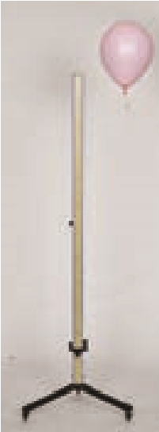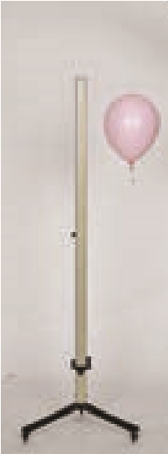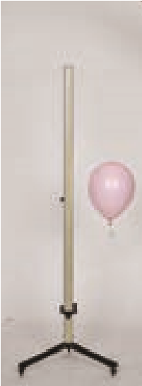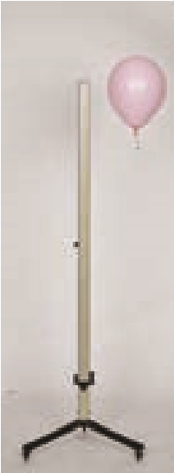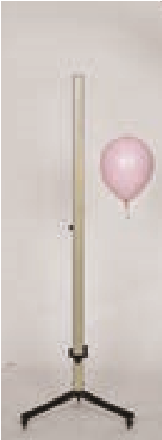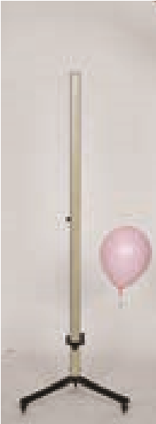
图研-3
为了提示同学们可以开展哪些研究，教科书在下面又提供了一个供参考的选题。同学们不必受到这些课题的约束，可以选择自己更感兴趣、更能体现自己特长，或者根据自己的发现所构思的课题，并尽量把这些课题的研究跟所学知识结合起来，完成自己的课题研究。

参考选题
研究内容：橡皮筋具有类似弹簧的力学性质，日常生活中常常用橡皮筋来代替弹簧。在弹性限度内，弹簧的伸长跟弹簧所受的拉力是成正比的。现在的问题是橡皮筋的伸长跟拉力的大小成正比吗？橡皮筋的伸长量 x 跟所受拉力 F 之间的 F – x 图像是一条直线吗？
我们知道，弹簧的劲度系数等于 F – x 图像的斜率，如果橡皮筋的 F – x 图像不是直线，那么应该怎样表述橡皮筋的劲度系数呢？
另外，还应该思考下面的问题。
1．橡皮筋会不会“疲劳”？
2．同一橡皮筋每次实验的 F – x 图像是不是都相同？
3．在橡皮筋受力 F 逐渐增加时记录数据，随后在 F 逐渐减小时记录数据，两次作出的 F – x 图像会重合吗？
所有这些问题，只有通过实验研究橡皮筋伸长和拉力大小的关系，才能形成结论。

